**2021.12.05 요한계시록XI, 17장, 믿음을 종교로 바꾼 존재들의 최후!!**

**17:1 …** 이리로 오라 많은 물 위에 앉은 큰 음녀가 받을 ______을 네게 보이리라

많은 물 _________________________________________________________________________

음녀 ____________________________________________________________________________

________________________________________________________________________________

________________________________________________________________________________

**17:9** 지혜 있는 뜻이 여기 있으니 그 일곱 머리는 여자가 앉은 일곱 산이요 10 또 일곱 왕이라 다섯은 망하였고 **하나는 있고** **다른 하나는 아직** 이르지 아니하였으나 이르면 반드시 잠시 동안 머무르리라 11 전에 있었다가 지금 없어진 짐승은 **여덟째 왕이니** 일곱 중에 속한 자라 그가 멸망으로 들어가리라 12 네가 보던 열 뿔은 열 왕이니 아직 나라를 얻지 못하였으나 다만 짐승과 더불어 임금처럼 한동안 권세를 받으리라

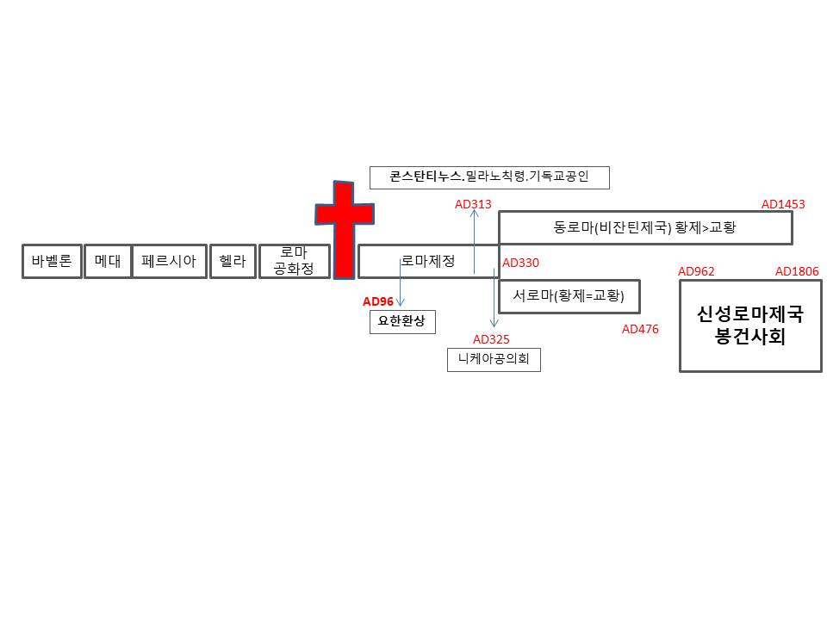

**> AD313년 로마의 기독교 공인(________ 칙령)**

> 각종 _____교들이 로마제국의 종교(________)로 탈바꿈

- ____은 바뀌지 않고 겉모습만 변경

- 유일한 ______를 다양한 종교의 ______로 취급

- 믿음이 아닌 권력의 ______으로 이동하는 ______취급

- 사람들의 마음을 ______하려는 방법으로 사용

> 하나님의 ______에는 관심 없고 모든 종교의 ______가 되고자 함

________________________________________________________________________________

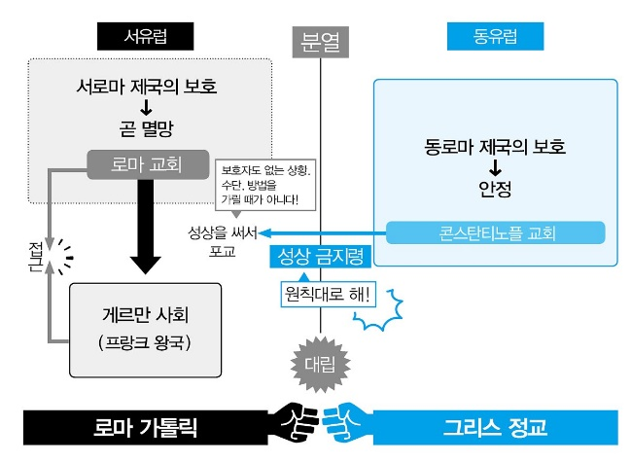________________________________________________________________________________

_____________________________

_____________________________

_____________________________

_____________________________

_____________________________

_____________________________

_____________________________

_____________________________

_____________________________

_____________________________

_____________________________

_____________________________

_____________________________

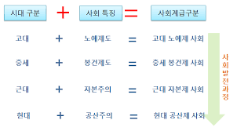**_________________________________________**

**_________________________________________**

**_________________________________________**

**_________________________________________**

**_________________________________________**

**_________________________________________**

**_________________________________________**

**_________________________________________**

**17:14** 그들이 **어린 양과 더불어 싸우려니와** 어린 양은 만주의 주시오 만왕의 왕이시므로 그들을 이기실 터이요 또 그와 함께 있는 자들 곧 부르심을 받고 택하심을 받은 진실한 자들도 이기리로다

________________________________________________________________________________

________________________________________________________________________________

________________________________________________________________________________

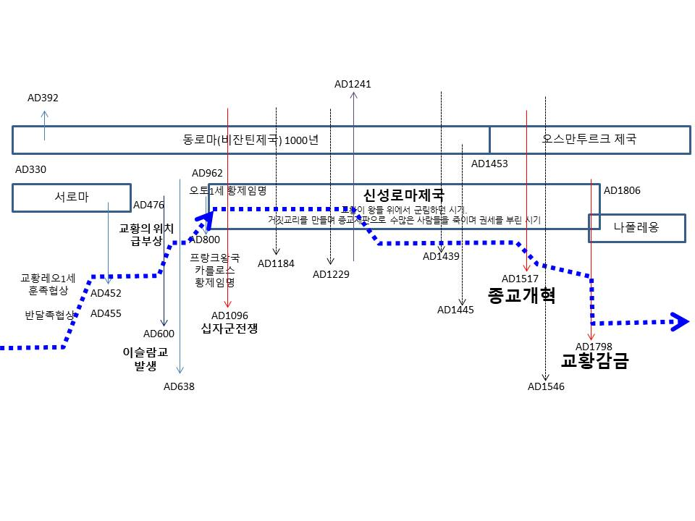

**한주간의 거룩한 삶을 돕는 질문들...**

1. 계시록 12-17장은 각각 무엇을 말해주고 있는지 계시록의 스토리라인을 통해 설명해 보자.

2. 2절에서 나오는 여자는 누구이고, 세상의 왕들은 누구이며, 그 여자의 음행의 포도주에 취하는 땅에 사는 사람들은 누구인가? 6절에서 요한이 여자를 보고 놀란 이유가 무엇인가? 나는 지금 땅에 속한 삶을 살고 있는 것 같은가, 하나님의 인치신 백성으로서의 삶을 살고 있다고 생각하는가?

3. 7절에 천사가 여자와 머리 일곱과 뿔 열이 달린 짐승의 비밀을 말해준다고 하며 설명하는 것이 8-18절까지의 이야기인데… 9-12절을 통해 예언하는 내용들과 이것이 역사 속에서 드러난 것을 적어보라. 이런 역사적 사실을 알게 되며 깨닫게 된 것은 무엇이고, 궁금한 것은 무엇인가?

3. 요한계시록이 하나님의 편지라는 것이 우리 성도에게 중요한 이유는? 왜 요한계시록을 이해함에 있어 어려워 해왔는가? 나의 경우 왜 요한계시록이 어려웠는가?

4. 말씀을 통해 나를 되돌아볼 때 철저하게 회개하고 해결해야 할 것은 무엇인가? 그리고 우리가 포기하거나 변경할 수 없고 꼭 지켜내야 하는 진리는 무엇인가?

5. 오늘 말씀을 통해 알게 된 하나님은 어떤 하나님이신가? 그로 인해 나는 어떤 존재인가? 본문을 통해 약속해 주시는 축복은 무엇인가?

6. TO Do List